SECRETARÍA DE EDUCACIÓN SUBSECRETARÍA DE EDUCACIÓN ESTATAL DIRECCIÓN DE EDUCACIÓN SUPERIOR

|  |  |  |
| --- | --- | --- |
|  | UNIVERSIDAD DEL SURESTE |  |
|  | CLAVE: 07PSU0075W |  |
|  |  |  |

 RVOE: PSU-65/2006 VIGENCIA: A PARTIR DEL CICLO ESCOLAR 2021-2024

TESIS

**"COMPARACION DE METODOS DE ENSEÑANZA Y COMO INFLUYE EN EL APRENDIZAJE”.**

PARA OBTENER EL TITULO PROFESIONAL DE:

LICENCIADO EN CIENCIAS DE LA EDUCACION

PRESENTADO POR: CYNTHIA DARINELI ASCENCIO LOPEZ.

ASESOR DE TESIS: ALMA ROSA ALVARADO.

COMITÁN DE DOMÍNGUEZ, CHIAPAS; ENERO DE 2024.



**Nombre del alumno: Cynthia Darineli Ascencio Lopez**

**Nombre del profesor: Alma Rosa Alvarado**

**Licenciatura: Ciencias de la Educación**

**Grado: 9° cuatrimestre**

**Materia: Taller De Elaboración De Tesis**

**Nombre del trabajo: Tesina**

Ocosingo Chiapas, a 15 de junio de 2024.



COMITÁN DE DOMÍNGUEZ, CHIAPAS A 15 DE JUNIO DE 2024.

**C. JIMENEZ MIRANDA PEDRO**

PRESENTE

Este documento recepcional acredita la presentación del Examen Profesional, emitido por Secretaría de Educación y en virtud de haber cumplido los requisitos metodológicos y científicos en la elaboración de tesis titulada: **"EFECTO DEL SENTIMIENTO DE SOLEDAD EN EL APROVECHAMIENTO ACADEMICO EN LAS ALUMNAS DE LA UNIVERSIDAD DEL SURESTE”.** Presentada para obtener la acreditación del examen profesional de la LICENCIATURA EN CIENCIAS DE LA EDUCACION, se autoriza su impresión en los términos señalados.

**ATENTAMENTE**

**MTRA. FABIOLA CAMERAS ALFONZO**

**DIRECTORA UDS CAMPUS OCOSINGO**

**DEDICATORIA**

A mis padres, quienes con su esfuerzo y sacrificio me han brindado la oportunidad de alcanzar mis sueños, esta tesis es un reflejo de su amor y dedicación, y un tributo a su ejemplo de superación.

Así mismo a mis hermanas, compañeras de aventuras y confidentes, por su apoyo, aliento y por creer en mí siempre. Gracias por compartir conmigo momentos alegres y por ser mi red de apoyo en los momentos difíciles, quienes me han inspirado con su inteligencia y determinación. Esta tesis es un símbolo de la unión familiar y del compromiso que tenemos por seguir creciendo juntas.

A mis profesores, mentores y guías, por su sabiduría, paciencia y por haberme transmitido la pasión por el conocimiento. Gracias por creer en mi potencial y por impulsarme a dar lo mejor de mí. A mi tutora de tesis, “Alma Rosa Alvarado”, por su invaluable guía, apoyo y por compartir su experiencia conmigo. Esta tesis no habría sido posible sin su dirección y dedicación.

A mis compañeros de viaje académico, por su amistad, apoyo y por compartir conmigo las alegrías y desafíos de la vida universitaria. Gracias por ser parte de este camino y por hacer que cada día sea memorable.

Esta tesis es un reflejo de nuestro compañerismo y del esfuerzo colectivo por alcanzar nuestras metas.

A mi alma mater, “UDS Mi Universidad Del Sureste”, por brindarme las herramientas, el espacio y la oportunidad para desarrollarme como profesional e investigadora. Esta tesis es un símbolo de mi agradecimiento y orgullo por ser parte de esta comunidad académica.

***Gracias por ser el escenario donde este sueño se hizo realidad.***

INDICE

INTRODUCION 7

CAPITULO I. 15

PROBLEMATIZACIÓN 15

1.1 Planteamiento del problema. 15

1.1.1 Preguntas de investigación. 20

1.2 Justificación 22

1.3 Hipótesis. 24

1.4.1 Objetivos. 28

1.4.2 Objetivo general 28

1.4.2. Objetivos específicos. 28

CAPITULO II. 30

MARCO TEÓRICO 30

2.1 Definición de método de enseñanza 30

2. 2 Métodos de enseñanza UDLA. 32

2.3 Métodos, procedimiento, técnicas y estrategias de aprendizaje. 34

2.4 La didáctica en el proceso de enseñanza-aprendizaje. 36

2.5 El método en el proceso de enseñanza-aprendizaje 37

2.6 aprendizaje y enseñanza estratégicos. 39

2.7 La evaluación auténtica y nuevas estrategias de evaluación. 41

2.8 Estrategias de enseñanza-aprendizaje y su importancia en el entorno educativo. 43

2.9 Diseño de la investigación de APILE. 45

CAPITULO III. 49

METODOLOGÍA 49

TIPOS DE INVESTIGACION 49

3.1 Tipo de estudio. 49

3.1.1 Enfoque mixto. 50

3.2. Población y Muestra. 52

3.2.1 Población. 52

3.2.2 Muestra. 54

3.3 Instrumentos. 56

3.4 Equipos. 57

3.5 Procedimiento de recolectar datos. 59

3.6 Limite. 60

3.6.2 Límite de espacio. 61

3.6.3 CRONOGRAMA 64

CAPITULO IV 65

RESULTADOS 65

4.1 TÉCNICAS Y ANÁLISIS Y PROCEDIMIENTOS DE LA INFORMACIÓN. 65

CONCLUSIÓN 74

BIBLIOGRAFÍA. 77

# INTRODUCION

En el capítulo I, estaremos hablando sobre la (problematización) donde nos habla sobre los contenidos la cual es el “planteamiento del problema” donde nos expone como trabajan los docentes dentro del aula, sus comportamientos con los alumnos, en este proyecto se busca comprender las causas del bajo rendimiento académico en una escuela específica, con un enfoque en las técnicas de enseñanza de dos maestras. Se pretende analizar las diferencias en sus métodos y cómo estas pueden influir en el aprendizaje de los estudiantes.

El objetivo principal es determinar los factores que contribuyen al bajo rendimiento académico en la escuela, identificando las metodologías de enseñanza más efectivas.

Igualmente veremos las “preguntas de investigación” que se realizó, en donde las preguntas son enfocadas hacia los docentes, son preguntas que nos servirán para saber mas sobre el tema, donde esta enfocado en cada uno de los factores de aprendizaje y métodos de enseñanza.

Al igual veremos el subtema de la “Justificación”, la cual nos habla de analizar los factores y que la comparación de las metodologías de enseñanza de dos maestras de primaria puede ser una valiosa fuente de información para comprender la influencia de los diferentes enfoques pedagógicos en el aprendizaje y rendimiento académico de los alumnos.

También donde nos hablara acerca de cuál es la importancia de los alumnos en el aprendizaje y rendimiento académico es un tema complejo que requiere una comprensión profunda del desarrollo cognitivo y social de los niños.

Los docentes pueden utilizar diversas estrategias para atender a los diferentes niveles de los alumnos y crear un ambiente de aprendizaje inclusivo y efectivo para todos los estudiantes.

La búsqueda de métodos de enseñanza efectivos es una constante en el ámbito educativo, ya que estos tienen un impacto significativo en el aprendizaje de los estudiantes. En este sentido, la presente investigación se centra en comparar las metodologías de enseñanza de dos maestras de primaria, con el objetivo de comprender cómo estas influyen en el rendimiento académico de sus alumnos.

En este otro contenido se basa en la “hipótesis” que explica sobre Los métodos de enseñanza tienen un impacto significativo en el aprendizaje de los estudiantes. La elección y aplicación adecuada de métodos de enseñanza pueden influir positivamente en la motivación la comprensión y el rendimiento académico de los alumnos.

Investigar la relación entre los métodos de enseñanza y el aprendizaje es crucial para comprender cómo las diferentes estrategias pedagógicas pueden influir en el proceso de aprendizaje de los estudiantes. Esta información es esencial para que los docentes puedan seleccionar y aplicar métodos de enseñanza efectivos que respondan a las necesidades de sus alumnos y promuevan un aprendizaje de calidad.

Además, se hablará de los objetivos, generales y específicos en lo cual se busca saber de cómo influye los métodos de enseñanza en el ambito del aprendizaje de los alumnos, al igual de identificar que estrategias de aprendizaje se aplica a los estudiantes para que aprendan y determinar los métodos de enseñanza que son más favorables en su aprendizaje.

En el capítulo II, se habla del “Marco Teórico” donde nos explica cada autor sobre este tema en específico en el cual cada uno es importante en el método de enseñanza y de como pueden influir en el aprendizaje de los estudiantes, cabe mencionar que estos escritores son importantes y fundamentales en específico en el tema que se está abordando, cada uno nos da un punto de vista acerca de los métodos de enseñanza y su aprendizaje de los alumnos.

Continuando con los contenidos también estaremos viendo el capítulo III (Metodologías), aquí estaremos hablando de los “Tipos de Estudio”, en lo cual es donde nos dice que el tema se estará basando en un estudio no experimental, no se realizarán manipulaciones o intervenciones directas en las variables de estudio. En su lugar, se observarán y analizarán los fenómenos de forma natural, sin alterar el curso normal de las actividades educativas.

En el “Enfoque Mixto” Los resultados de la observación y el análisis de las prácticas docentes de las dos maestras pueden proporcionar información valiosa para la mejora de la práctica docente en general. La observación y el análisis de las prácticas docentes de dos maestras pueden ser una herramienta valiosa para la mejora de la enseñanza y el aprendizaje.

En este otro subtema hablaremos de “Población y Muestra”, de tal forma que nos explica acerca de la comunidad y localidad en donde se obtuvo la información, y desde cuando se fundo la escuela primaria Rosario Castellano Figueroa, también sobre en qué condiciones esta la escuela, si cuenta con los servicios adecuados así los niños, si tiene accesos a los materiales necesarios, si están en buenas condiciones.

En Muestra nos dice sobre las dos docentes que imparten clases, por lo cual cada una trabaja de diferente manera y cada una tiene sus propias reglas dentro del aula, cabe mencionar que la maestra “Itzel “está encargada de 1, 2 y 3 grado, en lo cual su manera de enseñar a los estudiantes es muy favorable, ya que los alumnos tienen una buena relación con ella y les gusta como imparte sus actividades y estrategias con ellos, son de mucha ayuda.

De tal forma que la maestra y directora de la escuela esta encargada de los grados de 4, 5 y 6 grado, su forma de trabajar con sus estudiantes es muy diferente, por lo que se puedo observar en las practicas, los alumnos cuentan que no les gusta cómo trabaja y que demás no es dinámico con ellos , por lo cual no busca herramientas que pueden ayudar a los alumnos en su aprendizaje, de tal manera los alumnos se aburren no quieren hacer tareas.

Para este trabajo utilizamos los “Instrumentos”, que son útiles en este proyecto por lo general se determinó que se ara entrevistas y para la investigación y búsqueda de información valiosa y así poder tener resultados obtenidos de este tema.

Se utilizaron las entrevistas, que son útil para intercambio de ideas u opiniones mediante una conversación entre personas, también se utilizo lo que es el internet en donde se recolecto información precisa del tema y esto nos ayude a obtener más respuestas, y por último lo que es la observación que es donde seda la adquisición activa de una información o investigación sobre un fenómeno.

En la parte de subtemas, también se hablo de “Equipos” que son muy útiles en la investigación, lo cual se manejo lo que es una computadora, donde se acumulo datos para la información, utilizamos las hojas que permitió utilizarse para la entrevista.

Asimismo, utilizamos el lápiz, para la escritura, el celular, que es un sistema inteligente que sirvió de mucha ayuda y así permite su función en tomar fotos, videos y archivos, y por último se utilizó la impresora que sirvió para imprimir las hojas de preguntas de la entrevista.

En el siguiente subtema se habló de el “procedimiento de recolección de datos”, que como se llegó a la escuela y se hablo con la directora para así poder hacer la encuesta a los alumnos y poder obtener resultados acerca de la información que se quería obtener, de tal manera asedio y fijamos la fecha la hora, y que día podía realizarse, mediante un mensaje que se le escribió.

Durante en que se realizo la encuesta a los alumnos, se mostraron con una actitud muy positiva, les dio gusto, preguntaban de que era lo que se trataba, así mismos también se les dio indicaciones antes de empezar con sus encuestas.

En el (limite) de “Tiempo y Espacio”, se habla de cuando se fundó la escuela primaria “Rosario Castellano Figueroa”, que pertenece al Municipio de Catazajá Chiapas. En lo cual menciona que fue en la fecha del 05 de mayo del año 2002, donde se realizo una junta con todos de la comunidad y ejidatarios en donde se acordó que la propiedad pasaba a una donación para hacer una institución de propiedad de servicios educativos y así poder construir dos aulas escolares.

A continuación, se realizó un “Cronograma” donde se realizó en Excel un cuadro de actividades de los temas y subtemas que se ejecutó, donde contiene los meses y fechas, y cada los días que se empezó a realizar este proyecto y hasta donde se termina.

Por último, pasamos al capítulo IV, donde se habla del tema de “Técnicas y análisis y procedimientos de la información”, se presentan las técnicas y procedimientos utilizados para analizar la información recopilada a través de las encuestas aplicadas a los alumnos. Se describen los pasos seguidos para procesar los datos, elaborar las gráficas y obtener conclusiones sobre las opiniones y experiencias de los estudiantes con respecto a las metodologías de enseñanza de las dos maestras.

Las encuestas se aplicaron a todos los alumnos de las dos maestras que participaron en el estudio. Se utilizó un cuestionario estructurado que incluía preguntas sobre diferentes aspectos de las metodologías de enseñanza, como la claridad de las explicaciones, la variedad de actividades, la motivación del docente, la evaluación del aprendizaje y el ambiente de aprendizaje.

Los datos recopilados a través de las encuestas fueron procesados utilizando la aplicación de Excel. Se codificaron las respuestas, se calcularon las frecuencias y porcentajes, y se realizaron análisis estadísticos para identificar tendencias y patrones en las respuestas de los alumnos.

En los anexos se incluyen los instrumentos de recolección de datos, como el cuestionario de la encuesta, donde nos dan los resultados obtenidos de cada estudiante.

# CAPITULO I.

# PROBLEMATIZACIÓN

## 1.1 Planteamiento del problema.

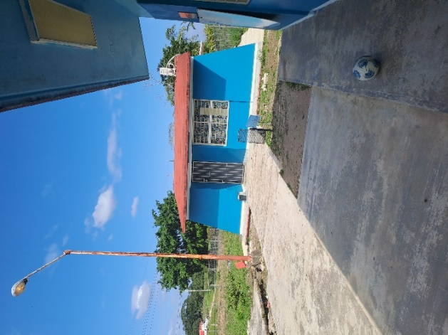Actualmente está dando el servicio social en la escuela primaria rural Rosario Castellanos Figueroa municipio de Catazajá Chiapas, se apoya a dos maestras que dan clases, la maestra Itzel Ramos de 32 años se encarga del grupo de 1, 2 y 3 grado de primaria, en este momento se le dificulta un poco porque hay alumnos que son muy inquietos, al momento de comenzar a dar clases hace pase de lista.

**Salón de 4°, 5° y 6° .(Fuente: Cynthia Darineli Ascencio Lopez)**

Una vez terminando hace que los niños cuenten cuantos después que llegaron a clases todos los alumnos los anota en el pizarrón la cantidad, y les pregunta si esta correcto o no, después les da indicaciones a los alumnos de ciertos trabajos, mientras ella recibe las tareas que dejo, una vez que termino de calificar las tareas que dejo en casa, de igual manera le escribe en el pizarrón nada más a los alumnos de 2 y 3 grado, como ellos ya saben escribir y leer.

A los de primero la actividad que les dejo es lo mismo de sus compañeros, tendrán que realizar lo que dejo la profesora en la pizarra, en su cuaderno realizarán un dibujo hacer de ese tema, presentemente la maestra trabaja más con las guías con todos sus alumnos, posteriormente que hayan terminado pasarán con oraciones o palabras cortas.

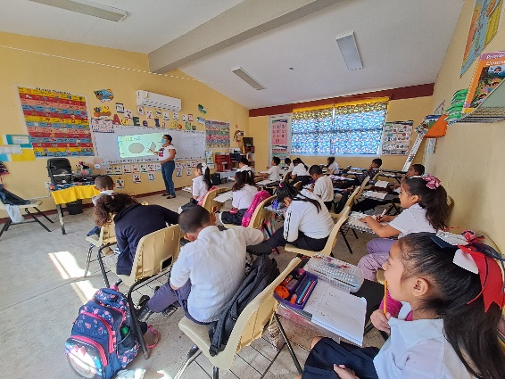

**Docente impartiendo clases, 1°, 2° y 3° Grado.(fuente Cynthia Darineli Ascencio Lopez).**

El docente tiene una técnica de como trabajar con sus niños, en cada silla de los alumnos ella pone una hoja blanca forrada de papel conta trasparente, en donde los niños escriben con su plumón.

También trabaja con el unicolor donde el rojo marca la letra mayúscula y el azul marca las letras minúsculas para que ellos vallan identificando. Por último, la maestra da un repaso con las vocales, los números, silabas y abecedarios.

Finalmente, la profesora Antonia López que da clases al grupo de 4, 5 y 6 grado, trabaja de manera muy diferente que la otra maestra, se ha notado que al momento de impartir su clase es un poco aburrida, los niños cada rato quieren estar afuera, hay alumnos que no saben escribir ni leer, y como el docente no les pone tanta importancia a sus estudiantes si aprende o no, aparte como tiene un hijo de 3 años que lleve a su centro de trabajo no les pone tanta importancia a los estudiantes.

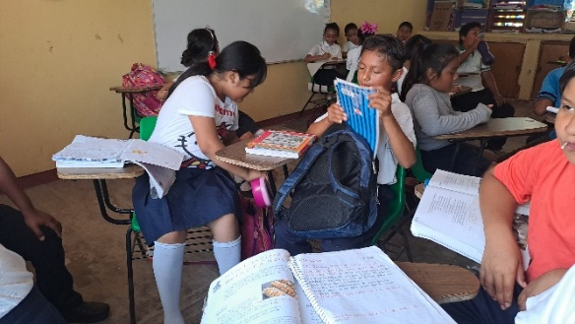

**Alumnos haciendo tarea, (fuente: Cynthia Darineli Ascencio Lopez).**

Por lo cual no les presta tanta atención a sus alumnos, los niños no quieren trabajar. La profesora no los saca a educación física, los chicos me comentan que la otra maestra era mejor y que no se aburrían con ella, y que la maestra que tienen ahora es más diferente.

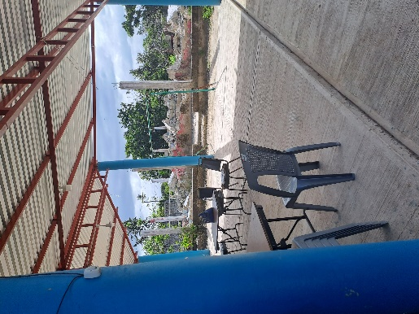

**Desayunador de alumnos.(fuente: Cynthia Darineli Ascencio Lopez).**

Se espera que los resultados de esta investigación permitan comprender mejor la relación entre los métodos de enseñanza y el aprendizaje en la escuela primaria "Rosario Castellano Figueroa".

**Cancha de la escuela. (fuentes: Cynthia Darineli Ascencio Lopez).**

Esta información será fundamental para diseñar e implementar estrategias de mejora que promuevan el uso de métodos de enseñanza más innovadores, efectivos y centrados en el estudiante, contribuyendo así a mejorar el rendimiento académico de todos los estudiantes.

## 1.1.1 Preguntas de investigación.

1. ¿Cuál es el método de enseñanza que utiliza cada maestra?
2. ¿Por qué los niños se distraen fácilmente con la maestra?
3. ¿Qué factores influyen en la metodología de enseñanza de cada maestra?
4. ¿Por qué los niños no tienen ese interés en aprender dentro de clases?
5. ¿Qué estrategias utiliza las maestras para motivar a los alumnos?
6. ¿Cuáles son los motivos por el cual los alumnos no realizan sus actividades?
7. ¿Tu rees que las clases son aburridas y por eso los alumnos no le ponen tanto interés en aprender?
8. ¿crees que el aprendizaje y enseñanza van de la mano?
9. ¿El aprendizaje puede establecer si el estudiante ha conseguido cumplir con

su objetivo educativo?

1. ¿Qué factores individuales (motivación, estilo de aprendizaje, conocimiento previo) influyen en la elección y uso de estrategias de aprendizaje por parte de los estudiantes?

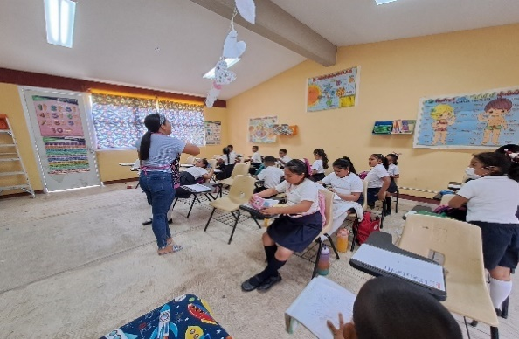

**Docente impartiendo clases. (fuente: Cynthia Darineli Ascencio Lopez)**

## 1.2 Justificación

Es un tema muy interesante, por lo cual se tomó la dicha de investigar y analizar las comparaciones entre las dos maestras de primaria, su manera de trabajar de cada una es muy diferente. Es de suma validez e importante investigar a profundidad y conocer con mayor precisión la influencia de los niveles de los alumnos, en el aprendizaje y rendimiento académico de todos los alumnos de prima.

Por lo cual, es un tema importante en la actualidad que involucra a estudiantes y padres, quienes en su mayoría son afectados por la falta de aprendizaje o ya sea por otras cuestiones económicas o sociales que pueden afectar a los alumnos.

El aprendizaje académico se puede decir que es importante porque permite establecer en qué medida los estudiantes han logrado cumplir con sus objetivos educacionales.

Esta investigación sirve para mejorar la formación académica, conocer y verificar los factores por el cual los alumnos tienen un bajo rendimiento académico y así poder llegar a solucionar los problemas por el cual se ven afectados cada uno de ellos, de esta manera podemos apoyarlos y proponer como docentes en proceso de perfeccionamiento, prácticas que sirvan para mejorar el sistema educativo.

Por otra parte, el interés en este tema es proporcionar información precisa y útil a las demás personas, aprender más sobre los diferentes métodos de enseñanza, que pueden llevar a cabo una mayor afectación en el aprendizaje, de tal forma apoyar con herramientas de búsquedas que son útiles, donde encontrar información importante y que les pueda servir.

También es comprender el proceso de aprendizaje al estudiar cómo los estudiantes aprenden bajo diferentes métodos de enseñanza permite comprender mejor los mecanismos cognitivos y psicológicos involucrados en el proceso de adquisición de conocimiento.

Al igual mejorar la práctica docente, en donde los resultados de la investigación sobre métodos de enseñanza pueden ser utilizados por los docentes para mejorar su práctica y seleccionar las estrategias más efectivas para sus estudiantes.

Es promover el aprendizaje efectivo, al identificar los métodos de enseñanza más adecuados para diferentes contextos y grupos de estudiantes, se puede contribuir a promover un aprendizaje más efectivo y significativo para todos.

Como ultimo esta investigación es saber más sobre los métodos de enseñanza y su influencia en el aprendizaje es un área de estudio crucial para comprender cómo los estudiantes aprenden mejor y para desarrollar intervenciones educativas que promuevan el éxito de todos los estudiantes.

Al comprender los efectos de diferentes métodos de enseñanza, los docentes y responsables políticos pueden tomar decisiones informadas para mejorar la calidad de la educación y maximizar el potencial de aprendizaje de todos los estudiantes.

## 1.3 Hipótesis.

Mas que nada los métodos de enseñanza influyen mucho por lo cual son herramientas que seba desarrollando durante el aprendizaje, el objetivo es que el alumno cumpla con sus actividades, conforme a esto los métodos son una prioridad en la enseñanza y aprendizaje.

Posteriormente las estrategias de aprendizaje son herramientas que el docente implementa, a través de eso va desarrollando habilidades de aprendizaje con el objetivo de que los alumnos logren el aprendizaje obtenido.

Por lo particular los métodos de enseñanza para algunos no son tan favorables, en algunos sí, pero cada docente puede elegir que método les va mejor y que métodos no.

Mas que nada la enseñanza son el factor común por el cual el docente da una información, ya sea a los alumnos o grupos de personas, asimismo puede impartir métodos, estrategias y actividades entre otras cosas más, en el aprendizaje son procesos por el cual una persona obtiene conocimientos, habilidades, esto a través de las enseñanzas ya obtenida.

En la enseñanza aprendizaje van de la mano más que nada ambas están relacionadas está dependen uno del otro, y así pueda adquirir los conocimientos favorables y podamos tener resultados concretos de manera que el alumno tenga un mejor aprendizaje.

Su objetivo es obtener mejores resultados, en la calidad de la educación y en el bajo rendimiento académico que tienen las escuelas, con el fin de tener un buen propósito con la metodología de aprendizaje, con esto se enfoca más que nada en las técnicas y estrategias que permite que el alumno obtenga mejor conocimiento y habilidades.

Un enfoque centrado en el estudiante reconoce que el aprendizaje es un proceso activo y constructivo en el que los estudiantes son los protagonistas. Los métodos de enseñanza que se basan en este enfoque buscan promover la autonomía, la responsabilidad y la participación de los estudiantes en su propio aprendizaje.

De tal manera es importante los métodos de enseñanza juega un papel fundamental en el proceso de aprendizaje, ya que determinan en gran medida la forma en que los estudiantes adquieren conocimientos, desarrollan habilidades y construyen su comprensión del mundo. La elección de un método de enseñanza adecuado debe basarse en las características de los estudiantes, las metas de aprendizaje y el contexto educativo.

Es importante adaptar el método de enseñanza a las necesidades individuales de los estudiantes, considerando sus estilos de aprendizaje, sus intereses y su ritmo de aprendizaje.

También que los docentes se mantengan actualizados sobre las últimas investigaciones en el campo de la educación y que estén constantemente buscando mejorar sus métodos de enseñanza.

Así mismo los estudiantes aprenden de diferentes maneras y a ritmos distintos. La implementación de una variedad de métodos de enseñanza permite atender a las necesidades y preferencias individuales de cada estudiante, maximizando la comprensión y el aprendizaje.

Es importante destacar que la efectividad de un método de enseñanza depende de diversos factores, como la edad y madurez de los estudiantes, las características del contenido educativo, el contexto educativo y las habilidades y experiencia del docente.

## 1.4.1 Objetivos.

## 1.4.2 Objetivo general

* Saber cómo influye los métodos de enseñanza en el aprendizaje.

## 1.4.2. Objetivos específicos.

* Identificar que estrategias de aprendizaje se aplica para que los alumnos aprendan.
* Determinar que métodos de enseñanza da mejor resultado en el aprendizaje.
* Definir cuál es la relación entre la enseñanza y el aprendizaje.
* Saber cómo se obtiene el aprendizaje después de la enseñanza.
* Analizar cómo se obtiene el aprendizaje después de la enseñanza.

# CAPITULO II.

# MARCO TEÓRICO

## 2.1 Definición de método de enseñanza

“Los métodos de enseñanza son los componentes más dinámicos del proceso de enseñanza aprendizaje, pues están basados en las acciones de los profesores y estudiantes. Algunos autores separan los métodos de enseñanza de los métodos de aprendizaje, cuando en realidad están íntimamente relacionados y forman una unidad dialéctica. Al aplicar un método de enseñanza hay que tener presente las operaciones lógicas que predominan en cada etapa del proceso de aprendizaje y priorizar las que facilitan la actividad independiente y creadora de los estudiantes. Estos métodos son muy variados, pues existen diversos criterios de clasificación”.

Los métodos de enseñanza es uno de los mecanismos más emprendedores del proceso de enseñanza aprendizaje, esto se basa a los trabajos de los maestros y estudiantes. Los autores apartan las técnicas de los métodos de aprendizaje, en cuanto al entorno esta relacionados que forman un mecanismo lógico. Al emplear un método de aprendizaje es tener presente las operaciones lógicas que influyen en cada periodo del proceso de aprendizaje y prevalecer las que proporcionan actividades independiente y productora en los alumnos.

“Es importante plantear que una metodología didáctica supone una manera concreta de enseñar, método supone un camino y una herramienta concreta que utilizamos para transmitir los contenidos, procedimientos y principios al estudiantado y que se cumplan los objetivos de aprendizaje propuestos por el profesor. Pero ¿qué hay detrás de la elección de una metodología didáctica? (Hernández, P, 1997).

Es un elemento esencial del proceso de formación, porque constituye la manera, la forma cómo se lleva a cabo la formación. La finalidad principal del escogimiento de una metodología adecuada que los estudiantes aprendan. **[1]**

La manera de plantera una metodología didáctica que concrete la enseñanza de métodos donde cambia las herramientas que se utilicen en los contenidos, procedimientos, principios, que cumpla con los objetivos del aprendizaje que será propuesto por el profesor.

## 2. 2 Métodos de enseñanza UDLA.

Universidad de Las Américas reconoce tres métodos de enseñanza que se aplican para el desarrollo de sus procesos formativos:

Método tradicional o de control docente. A través de este método el docente entrega a los estudiantes diversos saberes conceptuales, procedimentales y actitudinales. Para ello, utiliza clases expositivas y demostraciones, complementadas por libros de texto.

Método facilitador de la comprensión o de control del docente y el estudiante. A través de este método el docente ayuda a los estudiantes a construir un significado que les permita comprender las ideas y procesos claves; los guía en discusiones en torno a problemas complejos, textos, casos, proyectos o situaciones generando instancias para el cuestionamiento, el establecimiento de pruebas y la reflexión sobre procesos.

Método de revisión del desempeño o de control del estudiante. A través de este método el docente evalúa el trabajo autónomo de los estudiantes mediante la demostración o simulación de saberes profesionales vinculados al mundo laboral.

Para ello, el docente comunica a los estudiantes los resultados de aprendizaje relacionados con el desempeño que evaluará y supervisa, a través de instancias de retroalimentación, el desarrollo de las habilidades en el contexto de oportunidades de aprendizaje.

Un claro ejemplo de este método se observa en las asignaturas prácticas, pues en ellas se aplican estrategias vinculadas con el aprendizaje en servicio o de intervención comunitaria.  **[2]**

Son métodos que ayuda a los alumnos a desarrollar sus capacidades donde el docente implementa estrategias que son un gran apoyo para los estudiantes, que va fortaleciendo y adquiriendo conocimientos sobre su avance en el aprendizaje.

## 2.3 Métodos, procedimiento, técnicas y estrategias de aprendizaje.

El método de aprendizaje se concreta a través de técnicas metodológicas, en función de las habilidades que se quieren desarrollar al aplicarlo a un contenido determinado, de las características del estudiante, de su nivel de desarrollo psicológico, de los contenidos del área de que se trate, de la posible mediación del profesor, etc.

Así, podemos decir, que técnica metodológica es la forma concreta de recorrer cada estudiante el camino elegido, en función de sus características, de los contenidos, de la mediación del profesor, etc. La técnica metodológica es elegida por el profesor en función de la realidad de los estudiantes y de los fines que persigue.

Hay que diferenciar entre métodos de enseñanza y métodos de aprendizaje. Los primeros son acciones realizadas por el profesor y están orientadas al aprendizaje de contenidos por parte del estudiante; los métodos de aprendizaje los aplican los estudiantes y se orientan al desarrollo de las capacidades-destrezas, valores-actitudes, pudiendo utilizar para conseguirlo, cualquier contenido.

En conclusión, el método pedagógico es la manera concreta de organizar la relación entre los tres polos: estudiante, profesor y contenidos.

La metodología es la aplicación práctica de un método. Se puede priorizar uno u otro de los tres elementos del triángulo interactivo, pero la intervención del conjunto de los tres es quien determina la metodología utilizada en la actuación pedagógica de un profesor. **[3]**

El método de enseñanza – aprendizaje son dos factores muy comunes en donde se desarrollan los aprendizajes obtenidos, estos primeros son quien realiza los profesores.

## 2.4 La didáctica en el proceso de enseñanza-aprendizaje.

La didáctica general permite una comprensión integral de los recursos pedagógicos fundamentales en el proceso de planificación de la enseñanza y del aprendizaje, y la didáctica especial puntualiza en la creación de estrategias específicas para optimizar este proceso.

Es el campo de la especialización didáctica donde se delimita el nivel educativo al que tiene que responder, con diferentes recursos didácticos, para garantizar un adecuado proceso tanto en la enseñanza como en el aprendizaje.

Una de las primeras consideraciones que debe tener un docente en los procesos de planificación didáctica es contar con el conocimiento de los cambios que se producen en los estudiantes según sus edades. Esto con el fin de enfocar, dirigir y dinamizar los procesos de enseñanza y aprendizaje, para alcanzar un mayor aprovechamiento durante una sesión de trabajo en el salón de clases. **[4]**

la didáctica general y la didáctica especial son disciplinas indispensables para la formación de docentes competentes y comprometidos con el éxito de todos los estudiantes.

## 2.5 El método en el proceso de enseñanza-aprendizaje

El proceso de enseñanza-aprendizaje, objeto de estudio de la Didáctica como ciencia, está conformado por categorías entre las cuales se manifiestan estrechos vínculos (García et al., 2007).

Dentro de ellas, el objetivo posee un carácter rector al encausar el proceso hacia la meta establecida; éste determina la lógica del proceso, interrelacionándose con el resto de las categorías, pero, independientemente de ello, debe señalarse que se vincula directamente con el contenido y con el método (García et al., 2007).

La profundización realizada en el objeto de estudio de la didáctica (Zilberstein, 2006) como proceso de enseñanza-aprendizaje, al asumir que las categorías enseñanza y aprendizaje se presuponen, que presentan nexos indisolubles, conlleva a denominar las categorías de dicho proceso como de enseñanza-aprendizaje.

Por ello se considera más apropiado, por ejemplo, referirse al método que selecciona el docente como vía para el aprendizaje de los alumnos como “método de enseñanza-aprendizaje”; de igual forma sucede con el resto de las categorías.**[5]**

El proceso de enseñanza-aprendizaje, objeto de estudio de la Didáctica como ciencia, es un sistema complejo en el que diversos elementos interactúan de manera dinámica y sinérgica.

Entre estos elementos, los objetivos, los contenidos y los métodos ocupan un lugar central, ya que determinan la dirección, la naturaleza y la forma en que se desarrolla el proceso.

## 2.6 aprendizaje y enseñanza estratégicos.

Ser estratégico es una condición inherente al éxito, pues de alguna manera garantiza alcanzarlo al enfocar todas las acciones y decisiones hacia una meta previamente establecida. La persona estratégica, por tanto, tiene un fin en mente que es claro, evaluable y coherente con su área de desempeño.

Los entrenadores de fútbol, los grandes inversionistas en la bolsa, los mejores vendedores, ingenieros, médicos y muchos más profesionales cuentan con un repertorio de estrategias que les son familiares, de las que conocen su fundamento y que saben aplicar en el momento preciso de acuerdo con lo que se proponen.

Los educadores no deberían de ser la excepción respecto al uso y enseñanza de estrategias, pues aprender es un proceso muy complejo que requiere de acciones concretas, específicas y muy bien planificadas, en un principio por el profesor, pero en función de que el estudiante alcance la autonomía y aprenda a aprender.

Lo imprescindible para un educador es el conocimiento pleno de cómo aprende el ser humano, y gracias a la neurociencia hoy se cuenta con mucha información que facilita el proceso de aprendizaje-enseñanza (y nótese que aprendizaje se antepone a la enseñanza, porque debe ser el centro del proceso educativo, dándole relevancia a lo que el estudiante debe lograr con la facilitación del profesor).

Por otro lado, a partir del conocimiento de cómo se aprende, todo educador debería de contar con un bagaje de estrategias que le permitan abordar los diferentes momentos del aprendizaje y enseñar al estudiante estas mismas para que pueda interiorizarlas y utilizarlas de acuerdo con la tarea a la que se enfrente y a los objetivos que se plantea. **[6]**

El conocimiento del cerebro y los procesos de aprendizaje proporcionado por la neurociencia es una herramienta invaluable para los educadores. Al comprender cómo aprende el ser humano, los educadores pueden diseñar experiencias de aprendizaje más efectivas que promuevan el desarrollo integral de los estudiantes**.**

## 2.7 La evaluación auténtica y nuevas estrategias de evaluación.

La evaluación implica una valoración integral e integrada de la variedad y la riqueza de aprendizajes propuestos por la enseñanza. Reducirla a pruebas de conocimientos acaba desvalorizando o simplemente eliminando aquellos propósitos. Aun desde lo cognitivo, estas formas clásicas de evaluación.

muchas veces sólo provocan la recordación de datos o las respuestas esperadas por el profesor. En este sentido, es importante remarcar que, utilizadas en forma regular y constante, los alumnos acaban aprendiendo según la forma en que, luego, suelen ser evaluados, alimentando las rutinas o la búsqueda de "sacar ventaja" de lo ya conocido y esperado.

Ello deforma el valor que la evaluación podría tener para la mejora de la educación y la formación de los estudiantes. Mirando más allá de las escuelas, en el cambiante y complejo mundo contemporáneo (y también en el mundo del trabajo) se tiende hoy a valorar otros atributos, como la capacidad para resolver problemas y formular un plan de acciones, la responsabilidad, la autoestima, la honestidad, la iniciativa y la capacidad para enfrentar los cambios, el respeto a la diversidad, y la capacidad para trabajar con otros, entre otras disposiciones relevantes.

Muchas veces estas disposiciones grupales y personales son formuladas como intenciones educativas en las escuelas y universidades. Pero, luego, no son efectivamente consideradas al evaluar. Partiendo de estos problemas, se ha originado un movimiento dirigido a reformular la evaluación educativa, conocido como la evaluación auténtica, a través de dos grandes estrategias:

* Utilizar otras herramientas e instrumentos de evaluación que, en general, o no son usados o son relegados a un segundo plano.
* Acercar la evaluación al proceso de enseñanza y no sólo a un momento de cierre final. Este movimiento sostiene la necesidad de la evaluación auténtica, definida como las formas de trabajo que reflejen las situaciones de la vida real, desafiando a los estudiantes a poner a prueba aquello que han aprendido. **[7]**

la evaluación educativa debe ser un proceso integral que valore la diversidad de aprendizajes propuestos por la enseñanza. Reducirla a pruebas de conocimiento limita su alcance y su capacidad para proporcionar información valiosa sobre el aprendizaje de los estudiantes.

## 2.8 Estrategias de enseñanza-aprendizaje y su importancia en el entorno educativo.

**Procesos de enseñanza – aprendizaje.**

Se pude decir que alrededor del proceso enseñanza – aprendizaje gira el propósito mismo de ser de la escuela, en el confluyen objetivos de aprendizaje, contenidos, estrategias de aprendizaje y de enseñanza, formas de evaluación, procesos de tutoría, se precisa del conocimiento de los estilos de aprendizaje, de enseñanza y motivación, se concreta la innovación didáctica y la creatividad, en fin es un proceso multifactorial complejo, por lo mismo son también múltiples la definiciones que sobredicho proceso se han construido.

Al respecto Contreras (citado por Meneses Benito, 2007) define el proceso enseñanza aprendizaje como un fenómeno simultaneo que se vive y se crea desde dentro, esto es, procesos de interacción e intercambio regidos por determinadas intenciones, en principio destinadas a hace posible el aprendizaje, y a la vez, es un proceso determinado desde fuera, en cuanto que forma parte de la estructura de 15 las instituciones sociales entre las cuales desempeña funciones que se explican no desde las intenciones y actuaciones individuales, sino desde el papel que juega en la estructura social, sus necesidades e intereses, quedando así planteado el proceso enseñanza aprendizaje como un sistema de comunicación intencional que se producción en un marco institucional y en el que se generan estrategias encaminadas a provocar el aprendizaje.

Por otra parte, Héctor Ortiz (2009) define al proceso enseñanza –aprendizaje como el movimiento de la actividad cognoscitiva de los alumnos bajo la dirección del maestro, hacia el dominio de los conocimientos, las habilidades, los hábitos y la formación de una concepción científica del mundo.

Se considera que en este proceso existe una relación dialéctica entre profesor y estudiante, los cuales se diferencian por sus funciones; el profesor debe estimular, dirigir y controlar el aprendizaje de manera tal que el alumno sea participante activo, consciente en dicho proceso, o sea, "enseñar" y la actividad del alumno es "aprender". **[8]**

El proceso enseñanza-aprendizaje es el corazón de la función educativa. Comprender este proceso en toda su complejidad es fundamental para diseñar experiencias de aprendizaje efectivas que promuevan el éxito de todos los estudiantes.

## 2.9 Diseño de la investigación de APILE.

La primera de las investigaciones que presentamos se centró en el aprendizaje inicial de la lengua escrita entendiendo que, de manera formal, tiene lugar entre el último año de Educación Infantil y el primer año de Educación Primaria.

Una serie de centros de varias zonas geográficas de España permitieron a los investigadores acceder a sus aulas para poder desarrollar su labor durante dos cursos académicos, en los que un conjunto de grupos-aula fueron seguidos desde que iniciaban su último año de Educación Infantil (curso 2007/2008) hasta finalizar el primer curso de Educación Primaria (curso 2008/2009).

Partiendo de la hipótesis de que en distintas aulas se darían prácticas docentes diferenciadas para enseñar a leer y escribir, y también de que los distintos alumnos mostrarían diferencias individuales en cuanto a sus conocimientos previos sobre la lengua escrita, el proyecto APILE tuvo como objetivo comprender la influencia relativa de ambos factores en el aprendizaje inicial de la lengua escrita.

Para ello, se realizó un cuestionario masivo con el fin de detectar las distintas prácticas docentes que se llevan a cabo en las escuelas para enseñar a leer y escribir, se realizaron dos evaluaciones de los conocimientos de los niños y se registraron numerosas observaciones de aula, de acuerdo con una secuencia de trabajo que se organizó en dos grandes fases:

La primera fase consistió en la aplicación de un cuestionario masivo a 2250 docentes del último curso de Educación Infantil-5años (en adelante EI-5) y de 1º de Educación Primaria (en adelante 1ºEP), que tuvo como objetivo caracterizar los distintos perfiles de práctica docente que suponíamos coexistían en el sistema educativo español para enseñar a leer y escribir.

Los instrumentos utilizados para obtener datos sobre prácticas docentes en el marco de este proyecto fueron un cuestionario masivo de autodeclaración y entrevistas semiestructuradas.

La segunda fase conllevó el acceso de los investigadores a 39 aulas de EI-5 durante el curso 2007/2008 y al seguimiento de un subconjunto de dichos grupos al pasar a 1º EP en el curso 2008/2009, en el que se mantuvo una muestra de 32 aulas y 213 niños.

El acceso de los investigadores a las aulas significó explorar las características de las prácticas que llevaban a cabo los docentes de estos cursos, observar los procesos de enseñanza y aprendizaje en el contexto de aula y también poder evaluar los conocimientos de los niños al inicio de EI-5 y al finalizar 1º EP.

Como instrumentos se utilizaron protocolos de observación de la actividad de aula, que se concretaron en dos tipos de registros: las tablas de tareas y las tablas de interacciones. Los datos sobre conocimientos infantiles se obtuvieron en el proyecto APILE mediante pruebas estructuradas y observaciones de aula. **[9]**

La investigación sobre el aprendizaje inicial de la lengua escrita en España ha contribuido a mejorar la comprensión de este proceso y ha proporcionado herramientas valiosas para mejorar la práctica docente. Se espera que los resultados del estudio continúen teniendo un impacto positivo en la educación de los niños en España.

# CAPITULO III.

# METODOLOGÍA

# TIPOS DE INVESTIGACION

# 3.1 Tipo de estudio.

En este proyecto se basará en el tipo de estudio no “Experimental”, por lo cual no se hará ninguna modificación, este tema es de mucho interés, se realizará ciertas en cuentas a los alumnos, con base a los resultados obtendremos las gráficas con los datos obtenidos.

Este tipo de estudio se basa en la observación y el análisis de datos existentes, sin manipular variables.



**Computadora. (Fuente: de Google)**

# 3.1.1 Enfoque mixto.

En este proyecto, la observación y el análisis de las estrategias docentes juegan un papel crucial para comprender cómo las maestras trabajan, qué estrategias utilizan y cómo estas impactan en el aprendizaje de los alumnos.

Evaluar a las docentes o determinar quién "enseña mejor" no es el objetivo principal. En cambio, se busca identificar las prácticas efectivas y áreas de mejora para fortalecer la enseñanza en general. Con eso se basará en el resultado obtenido de cada alumno.

Es importante observar cómo las maestras planifican sus clases, seleccionan los contenidos y diseñan las actividades, analizar las estrategias de enseñanza que las maestras utilizan en el aula, como la explicación de conceptos, la aplicación de actividades prácticas, el uso de recursos didácticos, etc.

Evaluar cómo las maestras interactúan con los alumnos, cómo promueven la participación, la colaboración y el aprendizaje individualizado, observar cómo las maestras evalúan el aprendizaje de los alumnos, qué instrumentos utilizan y cómo utilizan la retroalimentación para mejorar el desempeño.

Es importante recordar que cada docente tiene su propio estilo de enseñanza y que no existe una única receta para el éxito. El objetivo es identificar las estrategias que funcionan mejor en cada contexto y adaptarlas a las necesidades de los alumnos.

# 3.2. Población y Muestra.

# 3.2.1 Población.

En esta comunidad de Cuauhtémoc Quemado que pertenece a Catazajá Chiapas, cuenta con algunos servicios como, agua potable aun que es muy escasa y no abastece a toda la comunidad, luz eléctrica, todos cuentan con el alcance de tener lo indispensable como es la lampara y pocos tienen el recurso o posibilidad de tener refris, televisores, lavadora, escuela pública, un preescolar (conafe) y una primaria, centro de salud, no cuenta con un espacio propio y tampoco adecuado para las consultas o buen uso del mismo.

En la escuela primaria “Rosario Castellano Figueroa”, donde actualmente se está dando servicio, cuenta con dos docentes frente a grupo, tienen una matrícula de 42 alumnos en el ciclo escolar 2022- 2023 y ahora en este ciclo tendrá una aproximado de 45 alumnos durante este ciclo actual.

Dicha institución cuenta con 2 aulas, 1 cancha de usos múltiples, 1 techado, 4 baños y 1 campo. Dentro de la institución no cuenta con árboles para sombrado y la cancha no tiene domo, lo cual afecta para realizar algunos eventos o bien salir a educación física.

Cabe mencionar que no tiene dirección para guardar algunos aparatos electrónicos de dicha institución y documentación, le falta mucho para mejorar en cuanto a espacio de convivencia.

Cuentan con una galera de lámina donde los alumnos llegan a desayunar, poseen con una bodega donde tiene guardada las sillas, mesas entre otras cosas, brinda con cisterna, bomba de agua, climas en cada salón, proyectores y dispensador.



Comunidad cuauhtemoc Quemado. (fuente: Google) .

# 3.2.2 Muestra.

La maestra 1 demuestra una trayectoria sólida como docente, con 7 años de experiencia y 3 años impartiendo clases en la escuela. Su compromiso con la educación se refleja en la cantidad de alumnos que tiene a su cargo, 26 en total, distribuidos en tres grados diferentes.

Es importante destacar la diversidad del grupo que atiende la maestra 1, con un 80% de alumnos participativos en eventos culturales y un 20% con creencias religiosas u otros motivos familiares que los llevan a mantenerse apartados. Esta diversidad requiere de una atención especial por parte de la maestra para garantizar que todos los alumnos tengan la oportunidad de aprender y participar en las actividades escolares.

La maestra 2 tiene 36 años y es originaria de san Cristóbal de las casas , actualmente es profesora y directora de la escuela, ella atienda al grupo de 4º grado 6 alumnos, 5º grado 10 alumnos, y 6º grado con 12 alumnos. En la mayoría de los grupos son participativos en cuenta a los eventos culturales. Como profesora tiene 15 años prestando su servicio en las escuelas rurales.

Cada docente mantiene su propia reglas y disciplina dentro de su salón de clase, y en lo que respecta de manera general se lleva un consenso, ver la mejora de la escuela, como se va a trabajar durante el ciclo escolar con los padres de familia.

es una figura importante en la escuela, con una amplia experiencia y un fuerte compromiso con la educación rural. Su capacidad de liderazgo y su enfoque en el trabajo en equipo la convierten en un elemento clave para la mejora continua de la institución.

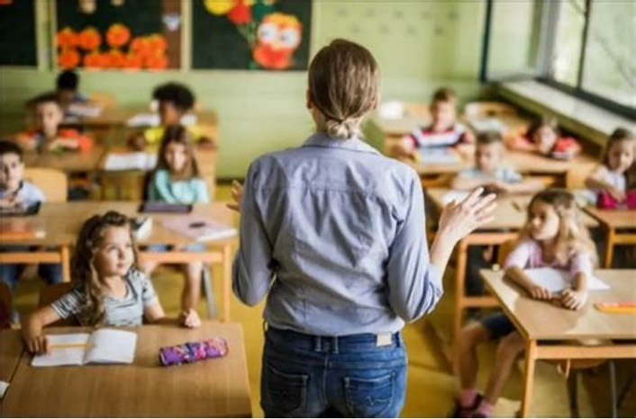

**Docente impartiendo clases. (Fuentes: Google).**

# 3.3 Instrumentos.

Se determino que se hará entrevista se colocará toda la información que sea nacería para la investigación, se buscará por medio de internet para obtener más resultados acerca de este tema, de tal manera se estará usando:

* Entrevista

Es un intercambio de ideas u opiniones mediante una conversación que se da entre dos personas, de igual forma se le hacen preguntas y la otra persona responde.

* Internet.

Es una red donde que se encuentra interconectada a nivel mundial para compartir información. Será útil para realizar la investigación del tema y algunas palabras que no se entiendan.

* Observación.

Es donde seda la adquisición activa de la información sobre un fenómeno.

# 3.4 Equipos.

* Una computadora

Es una maquina electrónica que permite ser utilizada por un usuario, en ella se realizan dichas tareas, procesa y acumula datos.

* Hojas:

es un papel en blanco que permite utilizarse en la escritura para tomar apuntes, que servirá para la entrevista.

* Lápiz:

Sirve para escribir.

* Celular:

es un sistema operativo de un teléfono celular inteligente que permite múltiples funciones, sirve para tomar fotos, videos, compartir datos, archivos entre otras cosas más.

* Impresora:

Sirve para imprimir las hojas, será útil para las preguntas de la entrevista.

# 3.5 Procedimiento de recolectar datos.

Para obtener resultados de este proyecto se habló con la directora de la escuela primaria Antonio López Guzmán el día a las 10 de mañana en donde se le comento que, si se podía realizar una encuesta se le explico a detalle de que se trataba en lo cual se le menciono que es para un trabajo que se está llevando a cabo y que se requiere de su apoyo para aplicárselo a los niños, por lo cual pregunto si se iban aplicar a todos los alumnos o a unos cuantos.

Posteriormente la directora, indicó que les comentaría a las maestras, sobre la aplicación de las encuestas, quedando pendiente el día que se aplicarían las encuestas, mencionando que se informaría la fecha y hora.

Días después, la directora envío un mensaje de texto, comentando la fecha y hora para la aplicación de las encuestas. Con el conocimiento de la fecha para la aplicación, se procuró tener las copias listas y el material necesario que se ocupase para el día de la recolección de datos.

Las maestras seleccionaron 5 alumnos cada una para participar en las entrevistas, Se proporcionó a los alumnos lápiz y borrador para la aplicación de la encuesta. Y se le explico a Los alumnos debían escribir su nombre completo, edad y fecha en la encuesta. Se les pidió a los alumnos que leyeran cada pregunta con atención antes de responder.

Se explicó a los alumnos que la entrevista formaba parte de un proyecto escolar sobre métodos de enseñanza y su influencia en el aprendizaje, de igual manera los alumnos realizaron preguntas sobre sus experiencias de aprendizaje y cómo los diferentes métodos de enseñanza han impactado su proceso de aprendizaje.

Por otro lado, se enfatizó la importancia de ser sinceros y honestos en sus respuestas.

# 3.6 Limite.

Enero a julio del 2024.

# 3.6.2 Límite de espacio.

La escuela Rosario Castellanos Figueroa perteneciente al ejido de Cuauhtémoc Quemado, Municipio de Catazajá Chiapas, se fundó el día 05 de mayo del año 2002, esta donación se llevó a cabo por parte de una junta ejidal a cargo del señor Orosio Peralta García, comisariado ejidal, el sr. Agenor Días Valencia agente municipal, la sr. Luisa Méndez Mayo de la asociación de padres de familia y el profesor Armando Rodríguez Morales, director del plantel educativo, rectificando la donación del terreno escolar, paso a propiedad de los servicios educativos para Chiapas, donde manifestaron la construcción de dos aulas escolares.

En conjunto, este modelo de gestión educativa representa un ejemplo inspirador de cómo priorizar a las personas y la comunidad para crear un entorno educativo de alta calidad.

La combinación de liderazgo distribuido, compromiso docente, preservación cultural y participación de la comunidad resulta en un enfoque holístico que favorece el aprendizaje integral de los estudiantes.

Durante los años los docentes han promovido el liderazgo se comparte entre diferentes actores, distribuyendo responsabilidades y fomentando la participación de los docentes, y alumnos.

Se promueve una comunicación abierta y colaborativa entre todos los miembros de la comunidad educativa, sin jerarquías rígidas. El modelo se centra en el bienestar de los estudiantes, docentes y demás miembros de la comunidad educativa.

Los docentes muestran un alto grado de compromiso con su trabajo y la educación de los estudiantes, se reconoce la importancia de preservar y fortalecer la cultura indígena en el proceso educativo, existe una búsqueda constante de mejores prácticas para optimizar el aprendizaje de los estudiantes.

Los padres y madres de familia participan activamente en la educación de sus hijos y en la vida escolar, se reconoce que la educación es una responsabilidad compartida entre la escuela y la comunidad. La escuela se percibe como un lugar público-comunitario de gran valor para el aprendizaje y el desarrollo social.

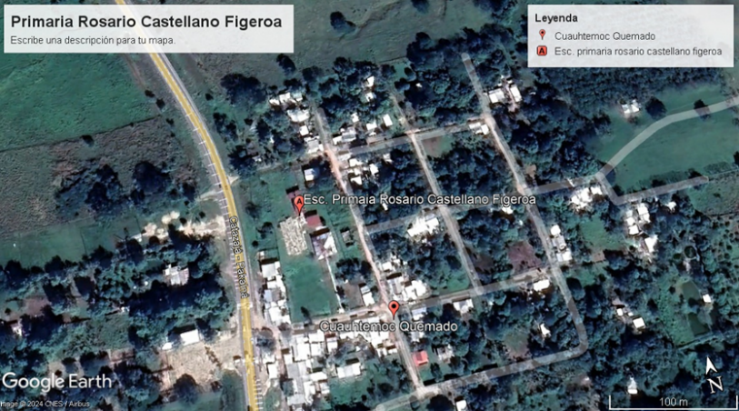

**(Ubicación Cuauhtémoc Quemado: Google Earth).**

# 3.6.3 CRONOGRAMA

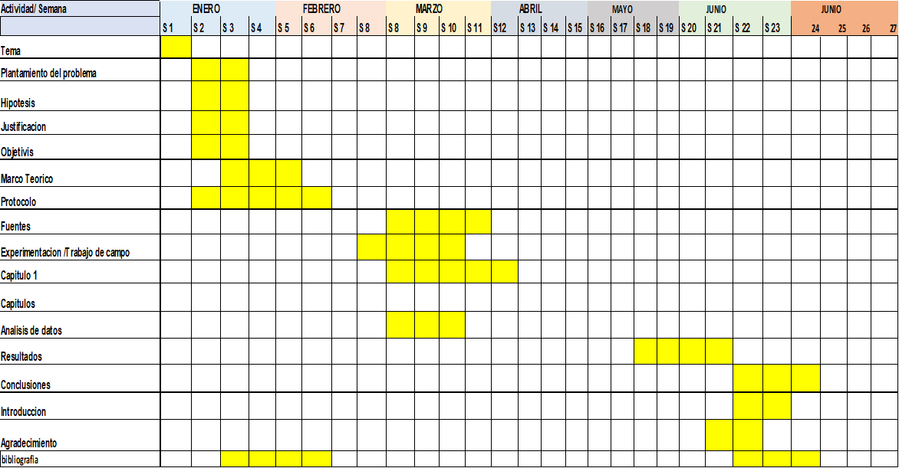

# CAPITULO IV

# RESULTADOS

## 4.1 TÉCNICAS Y ANÁLISIS Y PROCEDIMIENTOS DE LA INFORMACIÓN.

Se puede observar en la gráfica anterior, los resultados obtenidos de la primera pregunta realizada a los alumnos de primaria Cuauhtémoc Quemado la cuál fue ¿Cómo actúan los docentes con ustedes dentro del aula?, a lo que el 75% respondió “Bien” el cual se encuentra representado en color azul Rey, que representan a 7 alumnos, mientras que el 25% que representa 3 alumnos que se encuentra en color verde, respondió que “Regular”.

Como se puede observar en la grafica anterior se muestra un resultado de la 2 pregunta ¿Las actividades realizadas son útiles en tu vida diaria?

En cuánto el resultado obtenido de la mayoría de los alumnos respondió el 50 % que representa a 5 estudiantes que es “algunas” que está en color azul rey , mientras que el 30 % de los alumnos respondieron “Todas” con 3 alumnos que está en color azul cielo, y el 20 % que representa a 2 estudiantes, que se ve representado en color Naranjado, respondieron “General”.

En la grafica que se muestra en la parte de arriba los resultados obtenidos a la pregunta 3 ¿En las actividades que te dejan los docentes, tus padres te apoyan a realizarla?

A lo que la mayoría de los alumnos respondió con un 70 % que esta representado en color Naranja “Algunas veces” con 7 alumnos, mientras que el 30 % de los estudiantes contestaron “Siempre” con 3 alumnos que se encuentra en color azul rey.

En la siguiente grafica se muestran los resultados de la pregunta numero 4 que corresponde a: ¿las dinaminas aplicadas por sus docentes para reforzar su aprendizaje son de su comprensión?

Dando como un resultado del 100% con una respuesta favorable al “SI” a lo cual representa a 10 alumnos.

Como se muestra en la siguiente grafica los resultados de la pregunta numero 5 la cual corresponde a: ¿Cuál es el nivel de aprendizaje que han adquirido durante el siclo escolar considerando del 1 al 10?

Esto se representa de la siguiente manera: un total del 30% se considera de “7” que esta representado de color Azul Rey que equivale a 3 alumnos, el otro 30 % representa a 3 alumnos que se consideran con un nivel de aprendizaje de “10” que representa el color Azul Marino, el 20 % que esta de color verde representa a 2 alumnos que se consideran de “9”, el 10 % que esta de color Naranjado representa a 1 alumno que se considera de un nivel de 8, el otro 10 % que esta de color morado representa a 1 alumno que se considera de un nivel de 5.

En la siguiente grafica se representa la siguiente pregunta ¿Qué materia se te dificulta más?

A lo cual un 90% respondió que las “Matemáticas” se le dificultan representado de color azul Rey equivalentes a 9 alumnos, el 10% que esta de color naranja respondió que el “español” representando a 1 alumno.

En la siguiente grafica se representa la pregunta numero 7 correspondiente a ¿Qué materia se les hace más fácil en su aprendizaje?

Con un total del 38% representado de color naranja la materia de “Lectura” con índice de 5 alumnos, un 37% en representación del color azul la materia de “Lenguaje” con un índice de 3 alumnos, por último, un 25% la materia de “Español” con un total de 2 alumnos.

La siguiente grafica representa la pregunta 8, ¿Su docente es dinámico dentro del aula?

El 75% respondió que “SI” representado de color azul Rey con un índice de 7 alumnos, el otro 25% respondió “Algunas Veces” representado de color naranja con un total de 3 alumnos.

La siguiente grafica correspondiente a la pregunta 9, ¿las actividades son acorde a las materias?

El 38% respondió que “Generalmente” representado de azul Cielo con un total de 5 alumnos, el 37% respondió “SI” representado de Azul Rey con un total de 3 alumnos, el 25 % respondió que “Algunas veces” representado de color verde que representa a 2 alumnos.

# CONCLUSIÓN

**En conclusión, los métodos de enseñanza juegan un papel crucial en el proceso de aprendizaje. Al elegir y utilizar métodos de enseñanza de manera efectiva, los docentes pueden ayudar a sus estudiantes a alcanzar su máximo potencial.**

El análisis de los estilos de aprendizaje es un proceso continuo que debe formar parte de la práctica docente habitual. Al invertir tiempo y esfuerzo en conocer a sus estudiantes como aprendices, los docentes pueden crear un ambiente de aprendizaje más efectivo y personalizado que ayude a todos los estudiantes a alcanzar su máximo potencial.

Asimismo, este proyecto es fundamental y dar a saber sobre los Los métodos de enseñanza son un conjunto de estrategias y técnicas que utiliza el docente para facilitar el aprendizaje de los estudiantes. La elección del método adecuado depende de diversos factores, como los objetivos de aprendizaje, las características de los estudiantes, el contenido a enseñar y los recursos disponibles.

Es importante destacar que no existe un método único que sea el mejor para todos los estudiantes. La elección del método de enseñanza más adecuado debe basarse en las necesidades individuales de cada estudiante, sus estilos de aprendizaje y las características del contexto educativo.

Los docentes deben ser conscientes de la influencia que tienen sus métodos de enseñanza en la adquisición de habilidades de aprendizaje y, en base a ello, seleccionar e implementar estrategias que promuevan un desarrollo integral de las habilidades lectoras en sus estudiantes.

Además de los métodos de enseñanza, otros factores como el entorno de aprendizaje, el apoyo familiar y las características individuales de cada estudiante también juegan un papel importante en el desarrollo de las habilidades de lectura.

Efectivamente, lograr procesos de enseñanza-aprendizaje exitosos representa un desafío complejo debido a diversos factores, los cuales son; los niveles y ritmos de aprendizaje, como bien se sabe que cada estudiante posee características individuales que influyen en su forma de aprendizaje, algunos son más lentos otros más rápido, mientras que otros requieren más tiempo y apoyo, dentro del aula es exigir a los docentes estrategias diferentes para atender a las necesidades de todos los estudiantes.

Es importante también los métodos de enseñanza inadecuados, al momento de la elección de métodos de enseñanza inapropiados, es fundamental que los docentes seleccionen estrategias didácticas que se adapten a las características de los estudiantes y a los contenidos a impartir, promoviendo un aprendizaje activo, significativo y relevante.

De tal forma igual suele pasar la falta de motivación, es fundamental por lo cual es un factor crucial para el éxito en el aprendizaje. Si los estudiantes no encuentran interés o significado en lo que aprenden, es probable que se desmotiven y su rendimiento académico se ve afectado.

Con este proyecto se puede dar seguimiento a la información que se menciona o ilustro, dando entender que se pueden hacer cambios para mejora las clases y así poder que los alumnos entren en confianza, y pierdan el miedo en preguntar si entendieron a la clase, determinando este proyecto es solucionar los problemas que puede afectar a los estudiantes durante su aprendizaje.

# BIBLIOGRAFÍA.

Guía de métodos y estrategias de enseñanza y aprendizaje unidad de gestión curricular UDLA, Camila Muñoz Parietti Edición, marzo 2015, Pagina 13.

Metodología. Estrategias y técnicas metodológicas © Marino Latorre Ariño y Carlos Javier Seco del Pozo. (Recopilación y confección por los autores) 2013. (Página 13).

El papel de la didáctica en los procesos de enseñanza y aprendizaje universitarios, Dr. Wilmer Casasola Rivera, Instituto Tecnológico de Costa Rica, 27 de abril, 2020. Página 40.

El método de enseñanza-aprendizaje de trabajo independiente en la clase encuentro: recomendaciones didácticas, Rafael Carlos Hernández infante universidad regional autónoma de los andes (UNIANDES), 06 de enero de 2016. Página 217.

Estrategias de aprendizaje- enseñanza desde el enfoque del (PPI), Ruth Noemi Núñez de Hoffens 2019. Página 1.

Archibald y Newman, 1988; Sheppard, 1989; Wiggins, 1989). Hargreaves, Earl y Ryan (2000, pág. 208).

Estrategias de enseñanza aprendizaje y su importancia en el entorno educativo, Alejandra Méndez Zúñiga Enrique Ortega Rocha, noviembre de 2014. (Página 14 y 15).

Prieto, T. L., Fradejas, M. D. A. C., & Rodríguez, S. S. (2015). Factores que influyen en el aprendizaje de la comprensión lectora y de la composición escrita: tres estudios realizados en aulas de Educación Infantil y Educación Primaria. Investigaciones sobre lectura, (3), 67-82. (Página70y71).

1. **Washington Narváez Campana, 25/01/2020, página 13**
2. **Guía de métodos y estrategias de enseñanza y aprendizaje unidad de gestión marzo 2015.** 
3. **. Estrategias y técnicas metodológicas, Carlos Javier Seco del Pozo 2013. Página 13).**
4. **El papel de la didáctica en los procesos de enseñanza y aprendizaje universitarios, Dr. Wilmer Casasola Rivera, 27 de abril, 2020. Página 40.** 
5. **El método de enseñanza-aprendizaje de trabajo independiente en la clase encuentro, Rafael Carlos Hernández infante, 06 de enero de 2016. Página 217.**
6. **Estrategias de aprendizaje- enseñanza desde el enfoque del (PPI) 2019. Página 1.** 
7. **Archibald y Newman, 1988, Hargreaves, Earl y Ryan (2000, pág. 208)**
8. **Estrategias de enseñanza aprendizaje y su importancia en el entorno educativo, Alejandra Méndez Zúñiga, noviembre de 2014. (Página 14 y 15).**
9. **Factores que influyen en el aprendizaje de la comprensión lectora y de la composición escrita pagina 70 y 71.** 